Военные госпитали на территории
Масловского сельского поселения
22 июня 1941 г. началась Великая Отечественная война. Враг продвигался настолько стремительно, что уже через 10 дней после начала войны боевые действия развернулись на территории Калининской области. Торжок имел большое стратегическое значение, и враг вёл наступление на город на двух направлениях: со стороны г. Калинин и со стороны г. Осташков. Торжок не был взят фашистами, не дошли немцы и до деревень современного Масловского поселения примерно 25 км. Здесь, на осташковском направлении, врага остановили войска 22 и 30 армий Калининского фронта.
В составе армий находились не только боевые подразделения, но и хирургические полевые подвижные госпитали, которые, предназначались для оказания в полевых условиях квалифицированной медицинской помощи раненым и больным бойцам. Они укомплектовывались врачами различных специальностей, средним и младшим медицинским, а также вспомогательным персоналом и являлись самостоятельной воинской частью.
Подвиг медицинских работников в годы войны вызывает восхищение. Благодаря труду врачей было спасено более 17 миллиона бойцов: около 70% раненых и 90% больных удалось спасти и снова вернуть в строй. Таких результатов не знала в годы Второй мировой войны ни одна из воевавших стран. Медицинские работники вернули в действующую армию почти в 2 раза больше раненых, чем медики Германии.
За годы войны на территории Калининской области размещалось около 80 госпиталей, в том числе и в деревнях Масловского сельского поселения. В деревнях Щербово и Макарьино находились хирургические полевые подвижные госпитали 30 армии № 585, 586; хирургические полевые подвижные госпитали 22 армии № 4188 и 4191. В Селихово с октября 1941 г. по июль 1943 г. располагались эвакуационный госпиталь № 3852, эвакуационный приемник № 64 и полевой подвижной госпиталь № 483. Тех, кто умер от ран, хоронили в братской могиле в парке на берегу пруда. Некоторое время госпиталь был в Чевакино и располагался в бывшем барском доме дворян Чевакинских. В 1941 г. в деревне Тупиково располагался госпиталь для лётчиков.
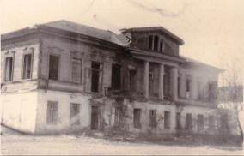 | 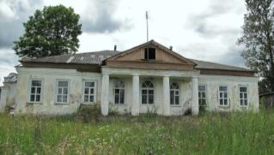
Здания бывших госпиталей в Селихово и Чевакино

Об одном из этих госпиталей сохранились воспоминания местных жителей.
«Во время Великой Отечественной войны, — рассказывал Фаддеев Николай Михайлович, — так как фронт проходил недалеко, в д. Щербово располагался полевой подвижной госпиталь 30-й Армии № 586. Под палаты для раненых был отдан большой барский дом, а также переоборудовали один большой свинарник. Его побелили известью и соорудили нары. В здании старой школы сделали офицерскую палату.
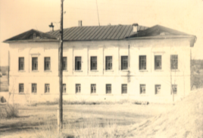 | 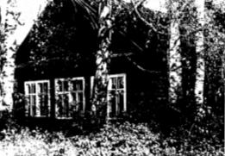
Барский дом (госпиталь) | Здание школы (офицерская палата)
Медперсонал госпиталя разместили в домах местных жителей, но многие врачи и медсёстры, особенно когда с передовой поступала новая партия раненых, не уходили с дежурства по несколько суток. Главный хирург часто спал прямо в кабинете, подложив под голову сумку и укрывшись ватником. При большом потоке раненых врачи могли оперировать по двое суток без сна. Во время ожесточенных боев в госпиталь поступало до 300 раненых. Здесь им оказывали первую помощь и затем многих отправляли глубже в тыл на долечивание. Раненых эвакуировали по железной дороге со станции Щербово. Станцию и железную дорогу немцы часто бомбили, поэтому эвакуировать старались по ночам, когда немецкие самолёты не летали. Иногда за ранеными в Щербово прилетали самолёты У-2. Самолёт садился за переездом на прогоне и забирал двух раненых. Их подвешивали на специальных носилках: одного под одно крыло самолёта, другого — под второе. Полёт был нелёгкий и опасный. Один такой самолёт У-2 при подлёте к д. Щербово был замечен «Мессершмиттами», которые начали преследовать его. Лётчик пошёл на посадку, приземлился недалеко от свинарников, но «Мессершмитты» продолжали кружиться над ним и обстреливать из пулемётов. Когда преследователи улетели, из-под обломков самолёта выбрался лётчик и хромая пошёл к свинарнику, где были палаты госпиталя.
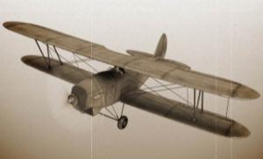 | 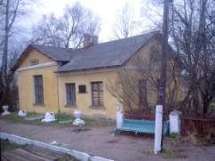
Самолет У-2 | Станция Щербово
Умерших в госпитале солдат и офицеров, а также тех, кто погиб при бомбёжке станции, местные жители на подводах везли на станцию Щербово, в Селихово, Берёзки или Рашкино, где были первичные воинские захоронения.
При госпитале был и банно-дезинфекционный отряд. С фронта привозили бельё, здесь его стирали и дезинфицировали. Всё это происходило в совхозной бане, находившейся у ручья».
Во второй половине 1942 года госпиталь уехал под Ржев на станцию Панино, а большой дом и другие постройки заняла школа лейтенантов 30-й армии. За рекой в лесу в Голянихе (напротив Немецкого посёлка) на противоположном берегу реки Осуги стоял запасной полк, готовивший пополнение для фронта. Иногда такое пополнение проходило с музыкой по д. Щербово, потом музыканты возвращались в полк, а пополнение пешком уходило на фронт.
В интернете среди множества писем с фронта найдено письмо, написанное Юшковым Василием Петровичем 27 апреля 1942 года из госпиталя в Щербово своей жене. Через несколько дней он умер от последствий полученных ранений в Тверском госпитале.
Госпиталь в Щербово был описан в повести В.Л. Кондратьева «Сашка».
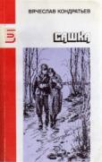
С 1 марта по 1 июня 1942 г. полевой подвижной госпиталь 585 находился в д. Макарьино. Раненых разместили в помещениях Макарьинской школы. Женщины из окрестных деревень работали в госпитале прачками, посудомойками, мыли в палатах полы. Много раненых поместили прямо в домах колхозников. За ними ухаживали, кормили, делали перевязки, боролись со вшами, обмывали и одевали умерших, хоронили в братских могилах в селе Рашкино.
Комсомольцы-активисты и дети помогали писать раненым письма домой, пересказывали им содержание сводок Совинформбюро, интересные газетные материалы, проводили коллективные читки художественной и политической литературы, рассказывали о героях войны, устраивали самодеятельные концерты, которые пользовались у раненых большой популярностью. И хотя жизнь в деревнях была трудная и часто сами недоедали, многие местные жители старались подкормить раненых, так как паёк у них был небольшой, и им всегда хотелось есть. Женщины раненых бойцов жалели: то в бидоне суп принесут, то хлеба кусок, то молока нальют.
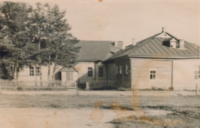 | 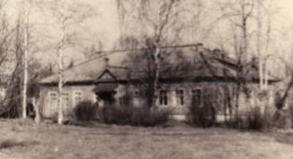
Макарьинская школа | Бывшая больница в с. Рашкино
Военный госпиталь некоторое время располагался и в здании больницы в селе Рашкино, построенной на средства колхоза «Красный колхозник» в 1934 г. Женщины помогали медперсоналу перестилать раненым постели, умывали и кормили, сдавали кровь.
Местные жители вспоминали, как умерших три дня свозили в общую могилу, потом всех вместе закапывали.
В 1943 году с продвижением фронта военные части покинули нашу местность, а вслед за ними уехали и госпитали. Мирная жизнь постепенно стала восстанавливаться, но забыть о войне не даёт не только память, но и братские могилы в деревнях Селихово и Рашкино, где нашли вечный покой солдаты и офицеры, умершие в госпиталях.
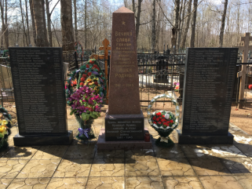 | 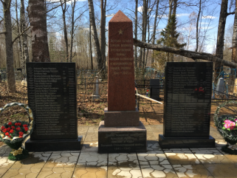
Братские могилы в с. Рашкино

Источники:
- Воспоминания жителей деревень Маслово, Рашкино, Макарьино.
- Воспоминания жителя д. Щербово Фадеева Н.М.
- Фотографии школьного архива.
- Справочник дислокации госпиталей РККА в 1941-1945 / soldat.ru
- Юшков Василий Петрович / forum.patriotcenter.ru

